CHAINWORK™ WMS仓储管理系统产品说明

1.产品简介
1.1 产品介绍
CHAINWORK™ WMS仓储管理系统提供网络化的多仓库多货主多客户的仓储管理解决方案，提供精细化的库内作业管理、业务流程高可配置性、增值业务服务及自动计费引擎、运营可视化分析。可用于各行业的仓库及配送中心，可支持多模式（批发、零售、B2C、生产制造）、多业态（超市、卖场、便利店）、多仓库的个性化需求。全面提升仓库作业效率、提高库存准确率、提升库存周转效率、全方位追踪员工作业绩效，提供企业透明化、实时化、可视化的仓库管理体验。
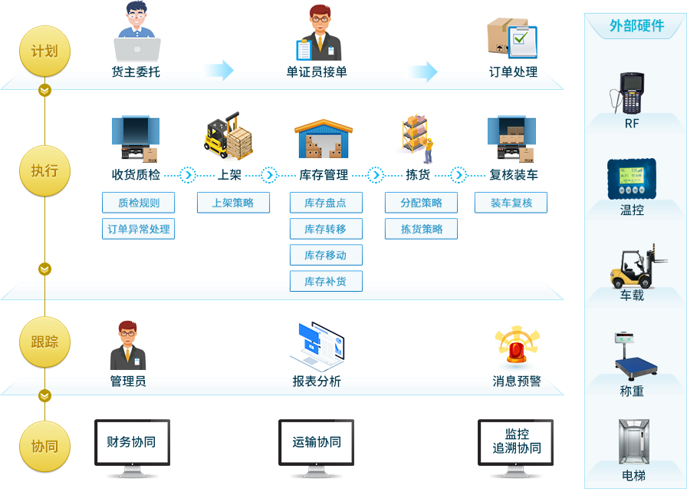
1.2产品亮点

多形态商品管理
支持多种形态的商品精细化管理，标品、非标品、散货，实现精细化库存批次管理

全程条码化管理
通过使用条形码化管理和RF的结合，可以将任务高效地衔接在一起，提高作业效率，全程可跟踪
任务管理
对全仓任务进行自动分派及监控，仓库现场作业人员可以使用RF根据所在的作业区动态获取作业指令，避免出现作业中断，提高执行的效率的优化
作业流程可配置
针对不同行业的多种业务模式，可灵活配置流程及满足不同客户的智能化规则策略
计费引擎
满足货主及供应商计费，计费引擎可灵活配置，同时支持仓储的各类增值服务费用计算
可视化监控&预警
全仓作业可视化监控预警，根据客户不同业务需求丰富的自定义功能可自定义报表，供分析、消息预警、决策
绩效考核
订单任务可监控，为订单时效、准确率、作业效率、KPI考核提供分析依据
1.3客户列表
